SCHREIBBEWERB

Name der Schülerin/des Schülers: Lukas Kammerberger/Elias Zatl
Alter: 13 Schule: NMS Wolfsbach
Klasse: 3 Ort: Wolfsbach

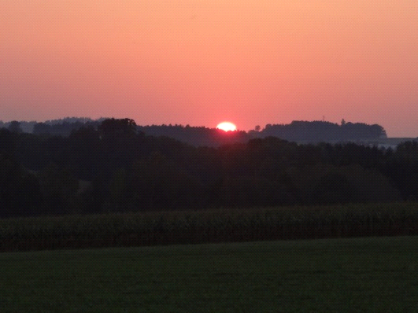Foto: „De letztn Sunstrohln“ – Romana H., NMS Aschbach
Wald Nacht
Christoph Mauz

20:37
Schöner Schmarrn! Jetzt wird es gleich finster und ich habe immer noch keine Ahnung, wo genau ich bin. Das Einzige, das völlig außer Streit steht, ist die Tatsache, dass ich im Wald stehe. Mittendrin! Der Wald ist irgendwo im westlichen Niederösterreich. Zwischen Amstetten West und Oed-Öhling. Wenn ich die Augen zumache, dann höre ich Autobahngeräusche. Das heißt, ich hoffe, dass es Autobahngeräusche sind. Weil wenn das Geräusch zum Beispiel von Gelsen kommt, dann gute Nacht, Bertl! Bertl heiße ich übrigens. Bertl Panigl und ich hab‘ mich verlaufen. Verlaufen in einem Wald im westlichen Niederösterreich, zwischen Amstetten West und Oed-Öhling.
Verzweifelt hole ich mein Handy hervor, aber ich habe immer noch kein Signal. Überall funktioniert das Klumpert! Überall, außer in einem Wald im westlichen Niederösterreich, zwischen Amstetten und Oed-Öhling!
Auf einmal zeigt sich der Vollmond und ich sehe ein Auto im dichten Unterholz stehen. Ich bekomme einen großen Schrecken und renne sofort zu dem Hochstand, den ich vor kurzem entdeckt habe. Ganz leise klettere ich die Leiter hinauf, um das Geschehen mit einem Gucker, der im Hochstand gelegen ist, besser beobachten zu können. Plötzlich steigt eine schwarz gekleidete Person aus dem Auto und macht den Kofferraum des grauen Ford auf. Mit großer Anstrengung zieht sie einen großen schweren Plastiksack aus dem Kofferraum und rollt ihn in den nahen Graben. Die fremde Person steigt dann wieder in das Auto und fährt mit abgeblendetem Licht langsam davon. Dabei kann ich gerade noch das Autokennzeichen WY-71-HI erkennen. Als das Auto weg ist, atme ich tief durch, denn ich bin noch immer sehr aufgeregt.
Aber meine Neugier ist größer als meine Angst. Vorsichtig klettere ich die Leiter wieder hinunter und nähere mich mit zitternden Knien dem Plastiksack, wobei mir der blasse Vollmond den Weg beleuchtet. Schon von weitem sehe ich Beine aus dem Sack herausstehen. Ich wage mich immer näher heran und stelle fest, dass sich ein toter Mann im Plastiksack befindet. Bei diesem schrecklichen Anblick wird mir ganz schlecht und ich werde kurz ohnmächtig. Mit zittrigen Fingern versuche ich, die Polizei am Handy anzurufen. Doch ich habe immer noch keinen Empfang hier im Wald. Das ist aber sehr ärgerlich!
Schnell folge ich den Reifenspuren im weichen Waldboden, die ich bei Vollmond deutlich erkennen kann. Und wirklich, ich finde aus diesem Wald raus. Am Waldrand kommen mir auch schon ein paar Polizisten entgegen, die dem Mörder schon länger hinterher sind. Ich sage einem Polizisten das Kennzeichen vom Ford und beschreibe den Vorfall ganz genau. Der Polizist fragt mich nach meinem Namen und warum ich so allein im Wald sei. Ich antworte: „Ich heiße Bertl Panigl, bin beim Wandern vom Pfad abgekommen und habe nicht mehr aus dem dichten Wald hinausgefunden!" Der Polizist notiert meine Daten und meine Beobachtungen auf seinem Notizblock und fährt mich heim zu meiner Familie.
Meine Frau ist schockiert, als sie von dem gruseligen Abenteuer erfährt, das ich beim Wandern im westlichen Niederösterreich zwischen Amstetten und Oed-Öhling erlebt habe. Ich nehme mir vor, nie wieder allein eine Wanderung zu unternehmen, denn diese werde ich in meinem ganzen Leben nicht mehr vergessen.

